"ИДЁМ В ТЕАТР" - цикл бесед о театре

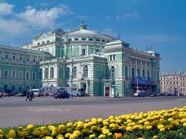

Для чего и, почему театр так важен в жизни ребёнка - мы уже говорили во вступительном слове: "Театр - это самый короткий и продуктивный путь к формированию социальной модели поведения, к формированию эмоционального интеллекта и развитию речи ребёнка дошкольника" и, что успешность первого похода в театр необходимо планировать, и создавать, так называемый, этапа ожидания. Поэтому мы с воспитателями и другими специалистами детского сада, с педагогами и исполнителями Школы Искусств проводим такие беседы - знакомства.
1. Что такое театр? Что значит театральное искусство?
В зале сцена украшена как в театре - есть занавес, есть декорации, расставлены стульчики в центре зала... Музыкальный руководитель останавливает детей около "кассы", где продаются "билеты" в театр, на стене висит афиша с изображением здания, например детского театра и сценой из детского спектакля "Ай, да Репка!"
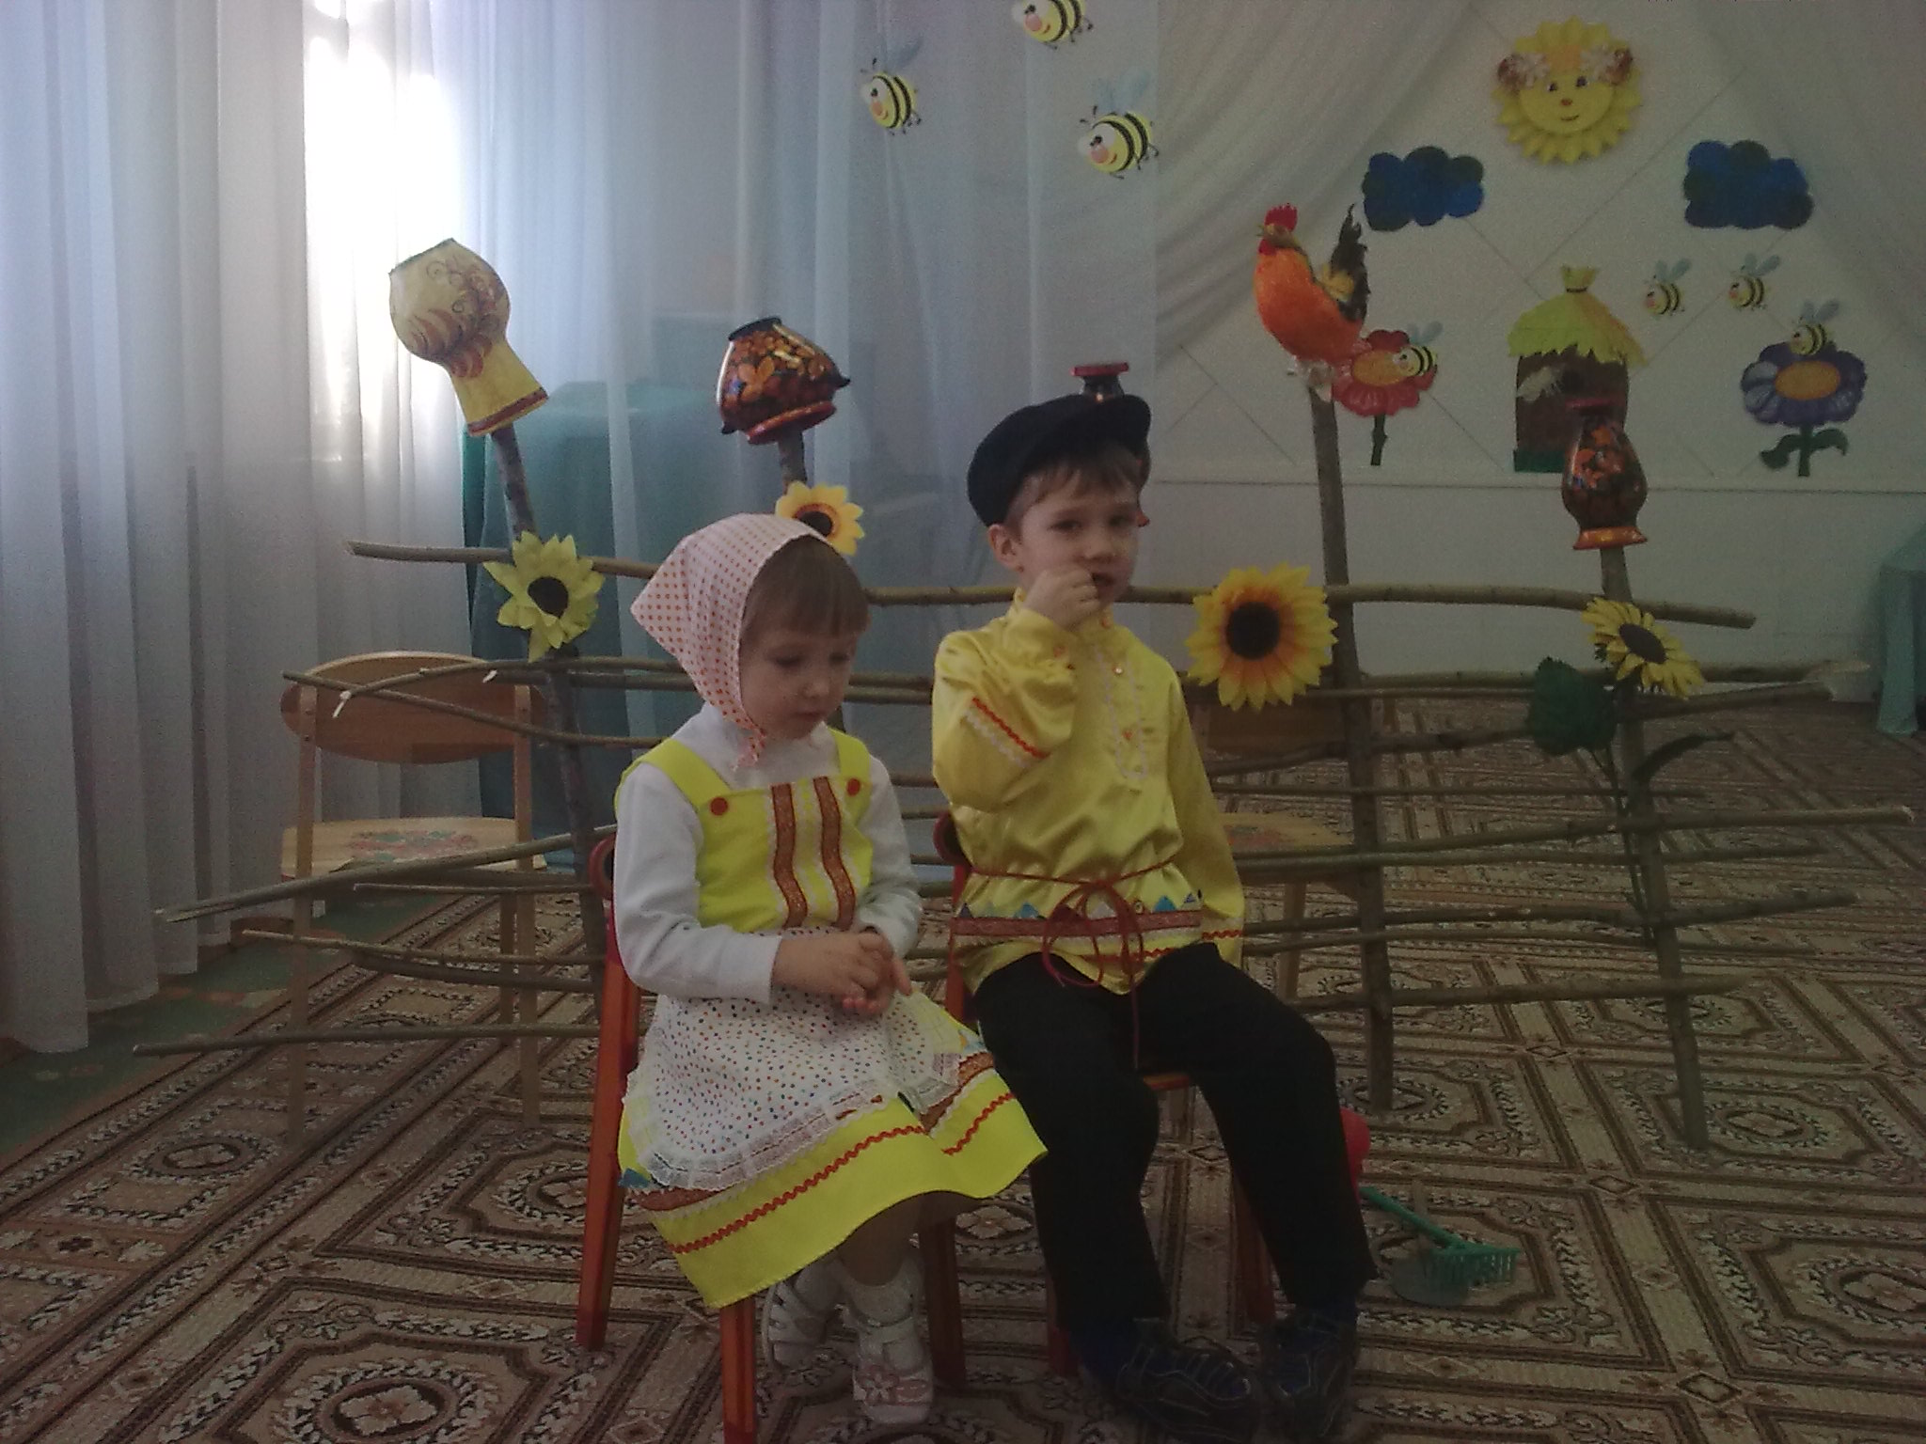
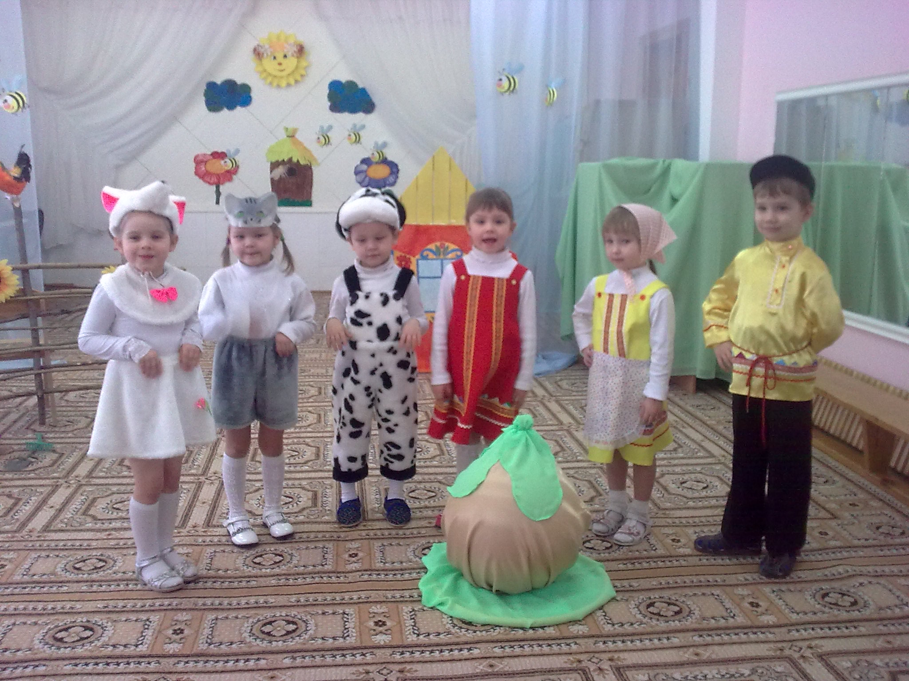

Дорогие ребята, знаете ли вы, что такое театр?
Кто такие авторы и режиссёры, какие представления в театре бывают, какие там декорации, какое освещение, превращения? Слушайте, а сейчас я объясню вам все по порядку (фотография Большого театра). Стоит это красивейшее здание уже много-много лет, нарядный со множеством чудесных окошек и дверей. А когда войдешь - увидишь окошечко с надписью "КАССА". Здесь покупают билеты у кассира на предстоящее представление. ("Покупаем" билеты и входим в холл театра). А теперь, ребята, у театрального служащего мы купим программку. Программка - это такой листок, на котором напечатано все, что вам интересно узнать о представлении до его начала: как называется пьеса, кто её автор, какие актеры играют и краткое содержание спектакля. Пока вы еще малы, то с вами в театр пойдут родители, они то и прочтут всё, что написано в программке.
(дети "покупают" билеты, берут программки, проходят в зал, садятся на стульчики, воспитатель показывает изображения театра, зрительного зала, сцены, оркестровой ямы, балконов, затем включается монитор компьютера и на интерактивной доске дети видят слайды с изображением внутреннего убранства театра)
Самое главное место в зрительном зале - это сцена, где происходит само действие пьесы, а напротив сцены - зрительный зал с креслами. Те кресла, которые поближе к сцене называются партером, а те которые подальше - амфитеатром. А по бокам ложи с красивыми названиями: бенуар, бельэтаж, балконы. В каждой ложе, в отгороженном местечке, стоит обычно 4 или 6 кресел. И если вы сидите далеко от сцены, то вам понадобиться бинокль, чтобы лучше рассмотреть лица актеров или декорации, или что-то другое, что вас заинтересовало.
А сейчас обратите внимание на сцену. Видите свет, идущий по краю сцены во всю длину, это освещение называется рампой. Сама сцена закрыта занавесом. И как только зазвучит музыка из оркестровой ямы, поднимется занавес и начнется спектакль.
А кто же выдумал театр?
Театр существовал еще у древних греков. В постановках они рассказывали о своих героях, о богах, которым верили беззаветно, которым поклонялись и у которых просили защиты и благославения на успех. Раньше не было театров и актеры играли на улице. Почти все население города присутствовали на спектакле. А чтобы публике хорошо было видно и слышно на лица одевали маски, а в рот маски вставляли рупор, называющийся персоной.
От греческого театра мы позаимствовали многие названия для наших театров, начиная с самого слова "театр", которое по гречески произносится "театрон" и означает "зрелище". В театре очень много интересного. Давайте заглянем за кулисы. Это пространство зрители не видят. У всех актеров и работников театра есть свой вход с другой стороны и ведет он через коридор с гримёрными комнатами прямо на сцену. Там же находится и кабинет самого главного человека в театре - режиссёра. Он читает пьесу, написанную писателем для театра, обсуждает её с актерами, распределяет роли, назначает репетиции - идет подготовка к показу спектакля зрителям. пока актеры репетируют пьесу, в соседних помещениях кипит другая работа: художники - декораторы рисуют декорации к спектаклю, костюмеры шьют костюмы для актеров.
И вот настанет день, когда спектакль будет объявлен, к этому времени будут написаны и расклеены афиши по городу о начале спектакля. А первый день спектакля называется премьерой! По-французски это значит "первый".
А знаете ли, ребята, кто такой бутафор? Это такой человек, который делает искусственные вещи (показать детям какие - нибудь бутафорские вещи, предметы).
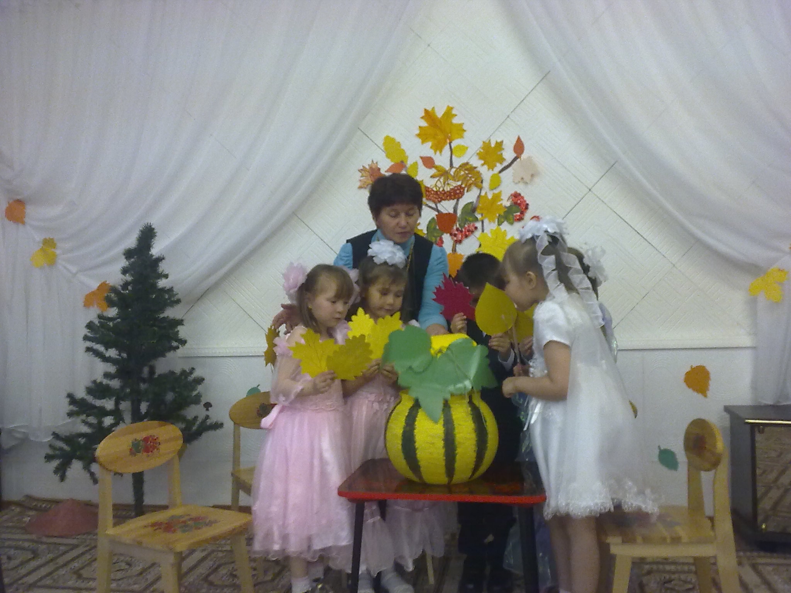

"Домик Тыквы"

И еще в театре есть гримёры - они гримируют актеров, создают нужный образ для спектакля. Смотрите! Столик, на нём зеркало, краски, пудра, парики. Здесь актёр превращается в героя сказки.
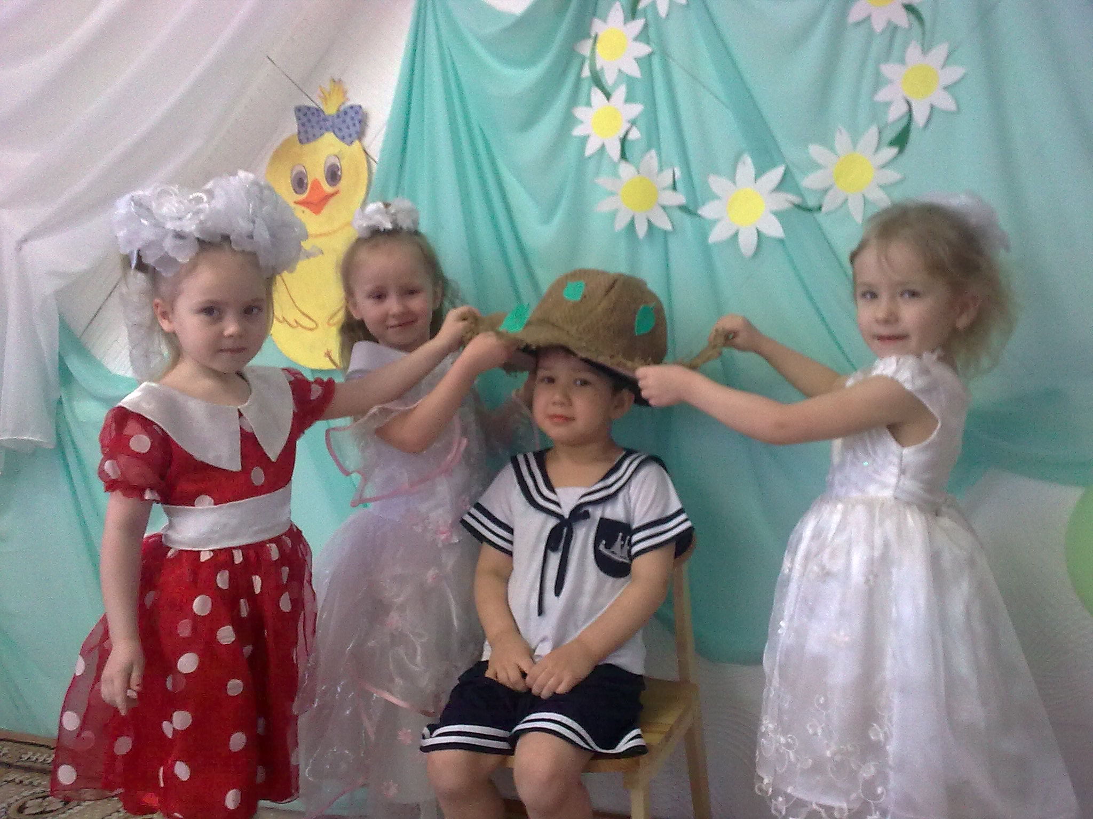
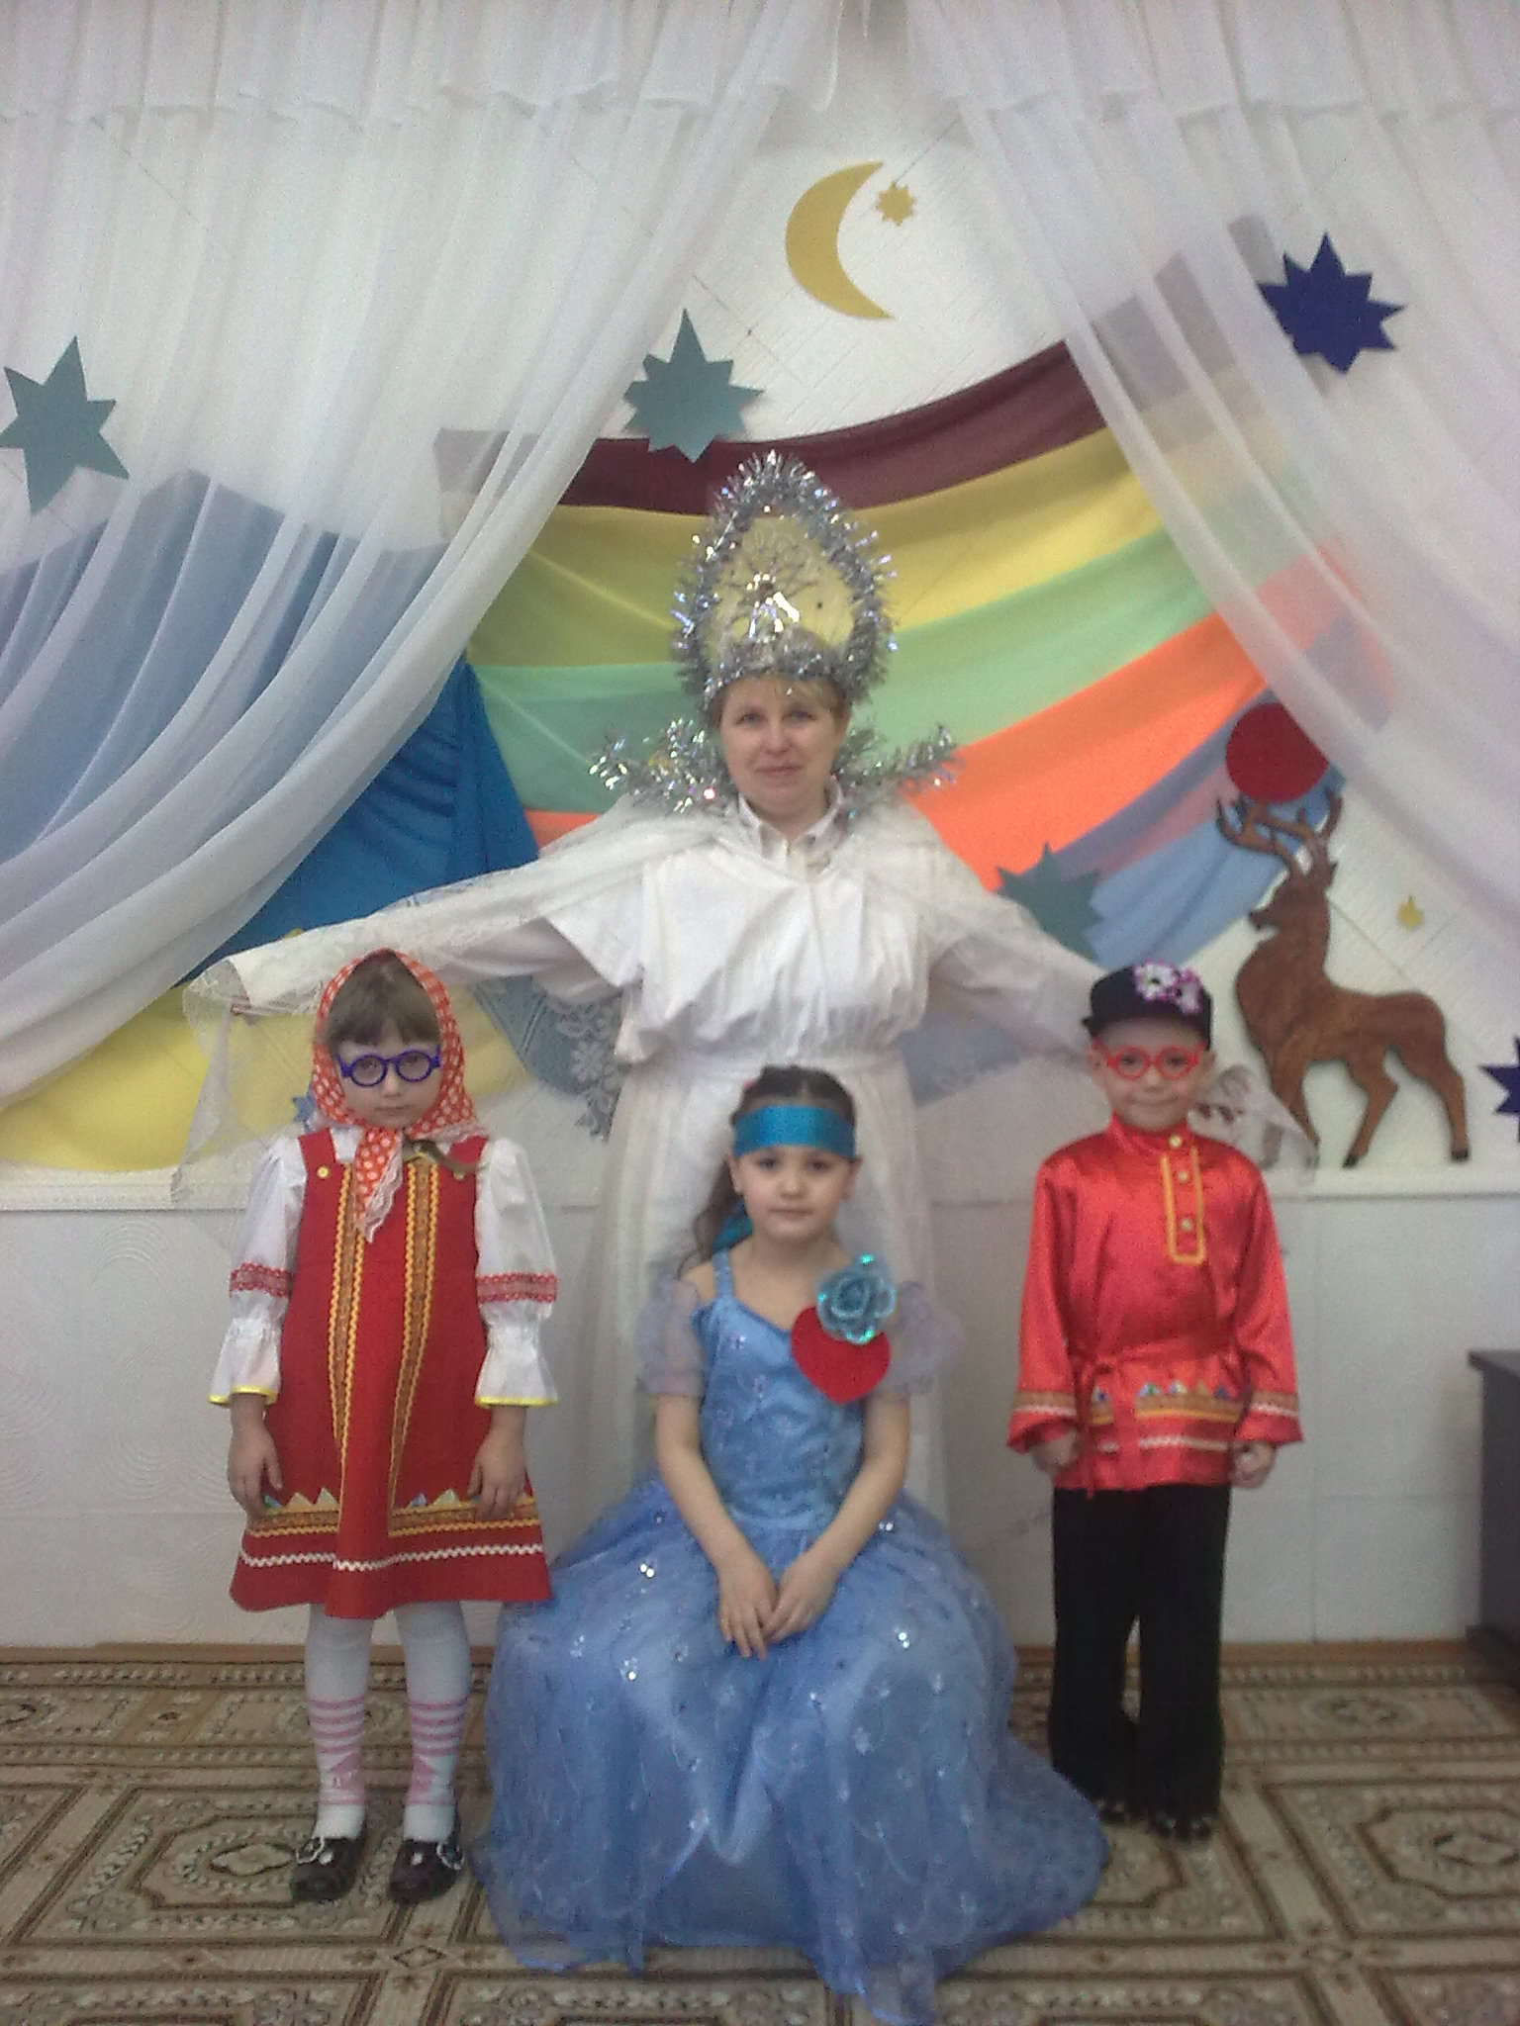

Итак, это было наше первое путешествие в театр, в мир красоты, искусства, созданного волей человека. Побывав в театре, соприкоснувшись с миром театрального искусства, мы стали с вами богаче, светлее, одухотворённее. Театр дарит нашей душе минуты великого счастья, мы учимся сопереживать тому, что происходит на сцене, мы видим характеры многих персонажей и учимся в жизни поступать по совести.
Следующая сказка, которую мы с вами посмотрим будет" "Ай, да Репка!"

2. "Загадки Терпсихоры"

Хотите, я расскажу вам о чуде, которое живет рядом с нами, в этом прекрасном здании театра?
Попробуйте догадаться сами! Вот вам загадка: "Его нельзя потрогать рукам, но можно увидеть и услышать, оно имеет душу, сердце, но для того, чтобы понять его - нужно время. Оно способно заставить нас смеяться и плакать. Это чудо рождается и живет только в одном, полном таинственности и необыкновенных превращений месте - театре. И что же это за чудо? Конечно - это спектакль.
Но сегодня пойдет речь об особом спектакле, сотканном из музыки, танца, живописи. Он носит красивое, звучное название - Балет!
На одной из самых красивых площадей Москвы стоит величественное здание с большими колоннами. Как оно называется? Это Большой Театр, крышу его венчает квадрига лошадей, управляемых Аполлоном, в Древней Греции он был покровителем искусств.
Осторожно ступаем по лестнице, ведущей вверх, бесшумно пройдем по паркетному полу и, нащупав ручку заветной двери, распахнем ее.

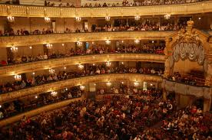
Какая красота открылась нашему взору! Длинные ряды кресел заполняют огромное пространство перед сценой - это партер. Сияет орнамент на балконах, овалом огибая зрительный зал в несколько ярусов - это балкон. Сверкают хрустальные подвески светильников, золотом отливает занавес.
И вдруг... яркий луч света устремляется в высоту. Сотнями радужных брызг вспыхивает высоко над головой огромная люстра. И оживает расписной потолок.
Бог Аполлон и девять его прекрасных муз движутся по кругу в изысканном танце. Вот Клио - муза истории, а рядом музы комедии - Талия, с маской в руках строгая Мельпомена - муза трагедии.
Но привлекает внимание другая, одетая в развивающиеся одежды, с красным шарфом через плечо. Она легко и плавно ступает по воздуху, мелодичный звук её бубна серебряным дождем рассыпается в звуках хоровода.
Это и есть Терпсихора - долгожданная муза танца.

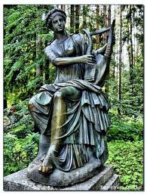

Каждый из нас знает когда родился, но вряд ли помнит место и время рождения танца. может это оттого, что случилось его рождение очень - очень давно?
Много тысяч лет назад, когда на земле жили неведомые нам звери, а люди существовали племенами, тогда то и родился танец!
А вот следы Терпсихоры далее ведут в прекрасную страну Италию. Здесь расцвело искусство поэзии, живописи, ваяния. Замечательные поэты. художники. музыканты. философы прославляли жизнь, красоту и величие человека.
Италия стала культурным центром мира. В шумных уличных карнавалах, в пышных дворцовых праздниках торжествовали и были любимы всеми музыка и танец.
Учитель танца в Италии стал очень важной персоной, он не только обучал искусству танца, но и сам сочинял танцевальные номера.
Так родилась профессия хореограф, что значит "сочинитель танца". Вскоре появились и первые книги об этом искусстве Терпсихоры. В одной из них появилось слово "балет", что произносится по итальянски "балло", а переводится "танцую".
Так называл Доменико де Пьяченца танец, состоящий из нескольких разных по темпу частей.
Прекрасная Терпсихора покорила Итальянцев и на театральных подмостках. небольшие театральные картины, которые давались между спектаклями, тоже стали называться балетами. Они не были связаны с представлением по сюжету, балеты просто радовали глаз красивыми, грациозными танцами, роскошными костюмами и чудесами сценической техники.
Позже, во Франции балет становится целостным спектаклем, рассказывающим о конкретных событиях и героях. И, конечно, верной спутницей и неотъемлемой частью балета становится музыка.
Недаром хореографию называют зримой музыкой.
А кто же сочиняет, и ставит балет?
Давайте возьмем, к примеру, сказку "Щелкунчик", писатель написал сказку (Эрнест Теодор Амадей Гофман), затем либреттист пишет либретто, т.е. краткое содержание сказки. Используя этот план, композитор напишет музыку, хореограф придумает танцевальные движения, раскрывающие содержание сказки, художник нарисует декорации, дирижер и его оркестр будут озвучивать балетные сцены, которые будут исполнять талантливые танцоры, они должны быть и хорошими актерами театра - так и родится целый балетный спектакль.
Танцевальное искусство лишь часть балета. Балет - это мир выразительных движений, жестов, мимики, в нем важны все части и сам танец и пантомима.
Он очень красив и грациозен, все его движения изящны, возвышенны.
Если главные действующие лица танцуют вдвоем - это "па-де-де". Сольные партии, танцы в балете называются вариациями. В спектакле может принимать участие большая группа артистов - это кардебалет. Есть в балете и пантомима - воспроизведение подражанием. При помощи пантомимы передается содержание спектакля.
У каждого героя в спектакле свой язык, но состоит он не из слов, а из движений, положенных на музыку и согласованных с нею.

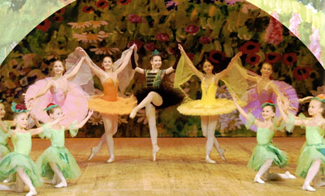
( показываем слайды, записи отдельных номеров из балетного спектакля, побуждаем детей объяснить словами и воспроизвести содержание балета пантомимой, хореографическими этюдами, импровизацией на заданную тему)

3. Балет К. И. Хачатуряна - "Чиполлино"
Как знакомая, и всеми любимая сказка, рассказана с помощью танца.

Предварительная работа:
- Чтение сказки Джанни Родари - "Чиполлино";
- Беседы о театре, о театральных балетных постановках;
- Просмотр фрагментов из балетных постановок;
- Составление словаря для дошкольника;
Ход беседы - диалога.
Ребята, а давайте вспомним, как переводится с французского языка "балло"? (ответы детей). Правильно, "танцую". Это слово обозначает жанр, соединяющий музыку и изящные танцевальные движения, все герои в балете не произносят ни одного слова, они изъясняются только языком танца, мимики и жестов.
А теперь все вместе вспомним сказку Джанни Родари "Чиполлино", расскажите, о чём она? (ответы детей). Вы знаете, что и мультфильм есть по этой сказке. А вы заметили, что в любом мультфильме или кинофильме звучит музыка, почему, как вы думаете? (ответы детей) Правильно, она помогает раскрытию содержания и характеризует каждый персонаж по-своему: кого грустным, кого веселым, кого добрым, а кого злым. (дети просматривают отрывок мультфильма, слушают музыку).
А как же в балете? Там только танец и музыка? Значит, музыка должна рассказывать обо всём и помогать танцорам и балеринам "рассказать" сказку в танце, как же это происходит?
Перечислите мне героев сказки и расскажите о них, отметьте их характерные черты (дети вспоминают героев сказки и говорят какие они по характеру).
Да, вы все помните весёлого Чиполлино, нежную Редиску, благородную Вишенку, злобного Лимона и сеньора Помидора. А теперь давайте послушаем и посмотрим отрывки из балета, в котором композитор Арам Ильич Хачатурян рассказал нам эту историю с помощью музыкальных инструментов симфонического оркестра.
Дети смотрят отрывок, где Чиполлино грустит об отце, определяют, что скрипки передают печаль юного героя, а о чём говорит бодрый ритм духовых инструментов, врывающийся в общий настрой музыки? Конечно, он говорит о том, что Чиполлино обязательно увидится со своим стареньким отцом.
А вот звуки медных тарелок в оркестре помогают представить, с каким вдохновением и с какой радостью Тыква строит свой домик (дети слушают и смотрят фрагменты балета).
А кто же это выходит на сцену? Да, это важный сеньор Помидор... Какие музыкальные инструменты передают его образ? (ответы детей, и музыкальный руководитель суммирует ответы детей) Конечно, это играют трубы, они в оркестре главные, музыка торжественная, но не добрая, как и сам Сеньор Помидор. Он толстый, шагает тяжело, не торопясь, размеренно, это и отражают ударные инструменты - барабаны, музыка передаёт характер каждого персонажа по - своему. В балете по виду, по движениям вы узнаёте персонажей, а по музыке вы можете уже узнать характер героев сказки, добрые они или нет.
А теперь давайте, ребята, мы продолжим с вами учиться импровизации. Вы послушаете музыкальный отрывок из балета еще раз и попробуйте в танце, который придумаете сами, создать образ того или иного персонажа сказки. (дети придумывают характерные движения для героев сказки и учатся согласовывать их с музыкой из балета)
4. Образность в оркестровом сопровождении театральных постановок.
Слушаем и рисуем оперу - сказку "Кощей Бессмертный"

Предварительная работа:
- "Путешествие" по сказкам. где встречается такой персонаж как Кощей;
- Беседы об оперных постановках;
- Вспоминаем, что такое хоровое, сольное пение, ансамбль, оркестр;
- Просмотр сцен и слушание оперных арий, которые слушали ранее.
- Составление словаря для дошкольника;

Ход беседы:
Ребята, сегодня мы с вами будем гостями в опере. Это тоже вид театрального искусства, как балетный спектакль или постановка сказки. Здесь сценическое действие очень тесно слито не только с инструментальной музыкой как в балете, а ещё и с вокальной. Сам термин "опера" переводится с итальянского языка - сочинение. Давайте вспомним: что такое сольное, а что такое хоровое пение, что такое ансамбль, оркестр..? (ответы детей). В современных оперных постановках объединяются многочисленные, самые многообразные выразительные средства: сольное и хоровое пение, различного рода ансамбли, симфонический оркестр, элементы изобразительного искусства - это декорации и костюмы (дети так же знакомы с этими терминами), и даже балетные номера.
Сегодня мы с вами послушаем отрывки из оперы - сказки "Кощей Бессмертный", вы знаете его по русским народным сказкам, давайте вспомним о них! (дети называют сказки, где есть такой персонаж, вечный спутник Бабы-Яги).
Русский композитор Николай Андреевич Римский - Корсаков написал детскую оперу-сказку о Кощее. У него в опере всего пять действующих лиц: сам злодей, его дочь, Царевна - Ненаглядная краса, Иван-Королевич и ветер Буря - Богатырь.
Послушайте самое начало музыки, слушайте внимательно, определите характер этой музыки (дети слушают и смотрят музыкальные отрывки из оперы-сказки и отвечают на вопросы педагога). Правильно, эта музыка рисует картину мрачного Кощеева царства. Какое настроение передает нам музыка? (ответы детей: мрачное, настороженное, страшное, загадочное...)
А вот звучит другая музыка в оркестре, и дети легко определяют, что это русская народная мелодия, она характеризует Царевну. Какие слова и определения вы можете предложить для описания данного образа? Дети говорят, что она нежная, мягкая, а я подсказываю: степенная, величавая, какой и должна быть русская красавица (дети запоминают два новых определения: "степенная" и "величавая", эти слова нам пригодятся ещё не раз, продолжают смотреть отрывок из оперы и слушают арию Царевны).
А теперь, ребята, попробуйте нарисовать то, о чем нам рассказала музыка, изобразите красками тех героев, о которых рассказал композитор в своих музыкальных картинах. Это может быть и сказочное царство Кощея Бессмертного, и красавица Царевна, а может быть Королевич Иван, или Буря-богатырь! Фантазируйте, ребята, а музыка пусть вам в этом поможет.
Педагог негромко включает характерные музыкальные отрывки из оперы, а дети рисуют красками выбранный ими музыкальный образ.

На следующем занятии, когда дети вновь встретятся для закрепления знаний об опере - сказке, все вместе будут рассматривать рисунки и составлять рассказы о нарисованных детьми картинах. Таким образом, на данных занятиях решаются не только музыкальные задачи, но и задачи по развитию речи дошкольников, у ребёнка формируется словарный запас эпитетов и определений, которыми он будет оперировать в будущем.

